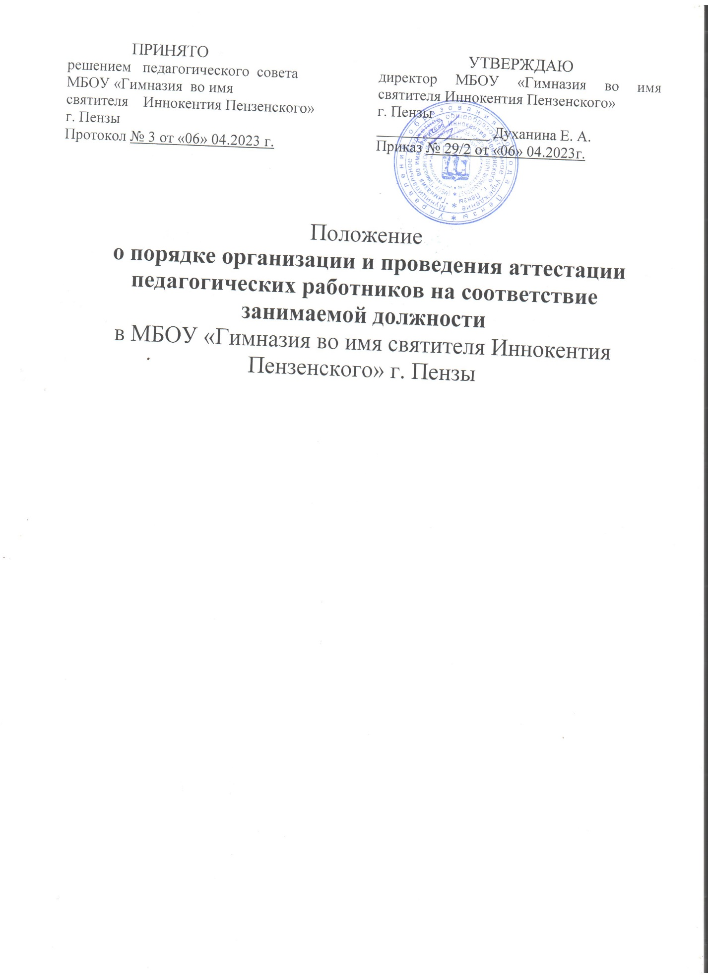

1. Общие положения
1.1. Настоящее Положение о порядке организации и проведения аттестации педагогических работников на соответствие занимаемой должности (далее – Положение) в МБОУ «Гимназия во имя святителя Иннокентия Пензенского» г. Пензы (далее – ОО) разработано в целях определения порядка и организации работы Аттестационной комиссии по проведению аттестации педагогических работников в целях подтверждения соответствия педагогических работников занимаемым ими должностям (далее – Аттестационная комиссия).
Аттестация педагогических работников в целях подтверждения соответствия педагогических работников занимаемым ими должностям проводится один раз в пять лет на основе оценки их профессиональной деятельности Аттестационной комиссией.
1.2. Аттестационная комиссия создается во исполнение Федерального закона Российской Федерации от 29.12.2012 № 273 «Об образовании в Российской Федерации», Устава ОО и является постоянно действующим коллегиальным органом, созданным при ОО.
1.3. Аттестационная комиссия в своей работе руководствуется Конституцией Российской Федерации, Федеральными законами Российской Федерации, Указами Президента Российской Федерации, Постановлениями Правительства Российской Федерации, приказом Министерства образования и науки Российской Федерации от 07.04.2014 № 276 «Об утверждении Порядка проведения аттестации педагогических работников организаций, осуществляющих образовательную деятельность».
1.4. Полномочия Аттестационной комиссии:
- проведение аттестации педагогических работников ОО и принятие решения о соответствии (несоответствии) занимаемым должностям;
- вынесение рекомендации по представлению руководителя ОО о возможности приема на работу на должности педагогических работников лиц, не имеющих специальной подготовки или стажа работы, установленных в разделе «Требования к квалификации» квалификационных характеристик, но обладающих достаточным практическим опытом и компетентностью, как это установлено пунктом 9 «Общих положений» раздела «Квалификационные характеристики должностей работников образования» Единого квалификационного справочника должностей руководителей, специалистов и служащих, утвержденного приказом Министерства здравоохранения и социального развития Российской Федерации от 26.08.2010 № 761-н.
1.5. Основными принципами аттестации являются коллегиальность, гласность, открытость, обеспечивающие объективное отношение к педагогическим работникам, недопустимость дискриминации при проведении аттестации.

II. Формирование и состав Аттестационной комиссии

2.1. Аттестацию педагогических работников осуществляет аттестационная комиссия, самостоятельно формируемая ОО (приложение 1 к Порядку).
2.2. Аттестационная комиссия состоит из председателя комиссии, заместителя председателя, секретаря и членов комиссии, представителя выборного органа соответствующей первичной профсоюзной организации (при наличии такого органа).
2.3. Аттестационная комиссия создается приказом руководителя ОО и формируется из числа работников ОО, в которой работает педагогический работник, в том числе являющихся представителями коллегиальных органов, предусмотренных уставом ОО, а также представителей органов государственно - общественного управления.
2.4. Руководитель ОО знакомит педагогических работников с распорядительным актом, содержащим список работников ОО, подлежащих аттестации, график проведения аттестации, под роспись не менее чем за 30 календарных дней до дня проведения их аттестации по графику.
2.5. Состав аттестационной комиссии формируется таким образом, чтобы была исключена возможность конфликта интересов, который мог бы повлиять на принимаемое аттестационной комиссией решение.
2.6. Численность состава Аттестационной комиссии (включая председателя, заместителя председателя и секретаря) должна составлять не менее 6 человек.
2.5. Руководство работой Аттестационной комиссии осуществляет её председатель, а в его отсутствие – заместитель председателя.
Руководитель ОО не может являться председателем Аттестационной комиссии.
2.6. Председатель комиссии председательствует на ее заседаниях, организует работу Аттестационной комиссии, осуществляет общий контроль за реализацией принятых решений, распределяет обязанности между членами Аттестационной комиссии.
При необходимости председатель Аттестационной комиссии может запрашивать у аттестуемого педагогического работника дополнительные материалы и информацию, необходимые для принятия Аттестационной комиссией решения.
2.7. Секретарь Аттестационной комиссии:
информирует членов Аттестационной комиссии о сроках и месте проведения заседания;
- готовит материалы и проекты решений Аттестационной комиссии, ведет протокол заседания Аттестационной комиссии (далее - протокол), в котором фиксирует ее решения и результаты голосования;
- готовит выписки из протоколов, отвечает за переписку, делопроизводство и отчетность, связанные с деятельностью Аттестационной комиссии направляет от имени Аттестационной комиссии запросы и уведомления;
2.8. Члены Аттестационной комиссии:
- вправе задавать педагогическому работнику вопросы, связанные с выполнением должностных обязанностей, высказывать своё мнение по рассматриваемому вопросу;
- отвечают за объективность и компетентность принимаемых решений;
отвечают за соблюдение норм профессиональной этики во время работы Аттестационной комиссии;
- предупреждают секретаря Аттестационной комиссии в случае невозможности присутствия на заседании по уважительной причине не менее чем за три дня до даты проведения заседания Аттестационной комиссии.
2.9. Заседание Аттестационной комиссии считается правомочным, если на нем присутствовало не менее двух третей её членов.

III. Порядок работы Аттестационной комиссии

3.1. Решение о проведении аттестации педагогических работников принимается руководителем ОО.
В связи с этим издается приказ «Об аттестации педагогических работников в целях подтверждения соответствия педагогических работников занимаемым ими должностям в 202_/202_ учебном году», включающий в себя список педагогических работников, подлежащих аттестации в течение учебного года, график проведения аттестации и доводится под роспись до сведения, каждого аттестуемого не менее чем за месяц до начала аттестации (Приложение 2 к настоящему Положению)
3.2. Руководитель ОО направляет в Аттестационную комиссию представление на каждого из аттестуемых педагогических работников, включающие следующие сведения:
а) фамилия, имя, отчество;
б) наименование должности на дату проведения аттестации;
в) дата заключения по этой должности трудового договора;
г) уровень образования и квалификация по направлению подготовки;
д) информация о прохождении повышения квалификации;
е) результаты предыдущих аттестаций (в случае их проведения).
ж) мотивированная всесторонняя и объективная оценка профессиональных, деловых качеств, результатов профессиональной деятельности на основе квалификационной характеристики по занимаемой должности и (или) профессиональных стандартов, в том числе в случаях, когда высшее или среднее профессиональное образование педагогических работников не соответствует профилю преподаваемого предмета либо профилю педагогической деятельности в ОО, участия в деятельности методических объединений и иных формах методической работы.
3.3. Педагогический работник с представлением должен быть ознакомлен руководителем ОО под роспись не позднее, чем за месяц до дня проведения аттестации.
После ознакомления с представлением педагогический работник имеет право представить в Аттестационную комиссию собственные сведения, характеризующие его трудовую деятельность за период с даты предыдущей аттестации (при первичной аттестации - с даты поступления на работу), а также заявление с соответствующим обоснованием в случае несогласия со сведениями, содержащимися в представлении руководителя ОО.
3.4. Основной формой деятельности Аттестационной комиссии являются заседания.
Заседание Аттестационной комиссии считается правомочным, если на нем присутствовало не менее двух третей её членов.
Педагогический работник должен лично присутствовать при его аттестации на заседании Аттестационной комиссии.
В случае невозможности присутствия работника в день проведения аттестации на заседании Аттестационной комиссии по уважительным причинам (болезнь, командировка и др.), аттестация работника переносится на другую дату и в график аттестации вносятся соответствующие изменения, о чем работник должен быть ознакомлен под роспись не менее, чем за месяц до новой даты проведения его аттестации.
При неявке педагогического работника на заседание Аттестационной комиссии без уважительной причины комиссия вправе провести аттестацию в его отсутствие.
3.5. Аттестационная комиссия рассматривает сведения о педагогическом работнике, содержащиеся в представлении руководителя ОО, заявление аттестуемого с соответствующим обоснованием в случае несогласия с представлением руководителя ОО.
3.6. Рассмотрение представления руководителя ОО о возможности приема на работу на должности педагогических работников лиц, не имеющих специальной подготовки или стажа работы, установленных в разделе "Требования к квалификации" квалификационных характеристик, но обладающих достаточным практическим опытом и компетентностью, как это установлено пунктом 9 «Общих положений» раздела «Квалификационные характеристики должностей работников образования» Единого квалификационного справочника должностей руководителей, специалистов и служащих, утвержденного приказом Министерства здравоохранения и социального развития Российской Федерации от 26 августа 2010 года № 761-н осуществляется в течение трех дней после поступления в аттестационную комиссию.
При необходимости оперативного решения данного вопроса председатель Аттестационной комиссии может инициировать внеочередное (вне утвержденного графика) заседание Аттестационной комиссии.

IV. Решение Аттестационной комиссии

4.1. По результатам аттестации педагогического работника Аттестационная комиссия принимает одно из следующих решений:
- соответствует занимаемой должности (указывается должность работника);
- не соответствует занимаемой должности (указывается должность работника).
4.2. Решение Аттестационной комиссией принимается в отсутствие аттестуемого педагогического работника открытым голосованием большинством голосов присутствующих на заседании членов Аттестационной комиссии.
При равном количестве голосов членов Аттестационной комиссии считается, что педагогический работник соответствует занимаемой должности.
При прохождении аттестации педагогический работник, являющийся членом Аттестационной комиссии, не участвует в голосовании по своей кандидатуре в целях исключения конфликта интересов не участвует в голосовании также член аттестационной комиссии, в позиции которого содержится личная заинтересованность (прямая или косвенная), которая влияет или может повлиять на объективное решение аттестационной комиссии).
4.3. Результаты аттестации педагогического работника, непосредственно присутствующего на заседании аттестационной комиссии ОО, сообщаются ему после подведения итогов голосования.
Результаты аттестации педагогических работников заносятся в протокол, подписываемый председателем, заместителем председателя, секретарем и членами аттестационной комиссии ОО, присутствовавшими на заседании, который хранится с представлениями, дополнительными сведениями, представленными самими педагогическими работниками, характеризующими их профессиональную деятельность (в случае их наличия), у работодателя
4.4. На педагогического работника, прошедшего аттестацию, не позднее двух рабочих дней со дня ее проведения секретарем аттестационной комиссии ОО составляется выписка из протокола, содержащая сведения о фамилии, имени, отчестве (при наличии) аттестуемого, наименовании его должности, дате заседания аттестационной комиссии ОО, результатах голосования, о принятом аттестационной комиссией ОО решении. Работодатель знакомит педагогического работника с выпиской из протокола под роспись в течение трех рабочих дней после ее составления. Выписка из протокола хранится в личном деле педагогического работника.
4.5. Результаты аттестации педагогический работник вправе обжаловать в суд в соответствии с законодательством Российской Федерации.
4.6. Аттестацию в целях подтверждения соответствия занимаемой должности не проходят следующие педагогические работники:
а) педагогические работники, имеющие квалификационные категории;
б) проработавшие в занимаемой должности менее двух лет в ОО, в которой проводится аттестация;
в) беременные женщины;
г) женщины, находящиеся в отпуске по беременности и родам;
д) лица, находящиеся в отпуске по уходу за ребенком до достижения им возраста трех лет;
е) отсутствовавшие на рабочем месте более четырех месяцев подряд в связи с заболеванием.
Аттестация педагогических работников, предусмотренных подпунктами "г" и "д" настоящего пункта, возможна не ранее чем через два года после их выхода из указанных отпусков.
Аттестация педагогических работников, предусмотренных подпунктом "е" настоящего пункта, возможна не ранее чем через год после их выхода на работу.
4.7. По итогам рассмотрения представления руководителя ОО Аттестационная комиссия дают рекомендации, оформляемые протоколом, руководителю ОО о возможности назначения на соответствующие должности педагогических работников лиц, не имеющих специальной подготовки или стажа работы, установленных в разделе «Требования к квалификации» раздела «Квалификационные характеристики должностей работников образования» Единого квалификационного справочника должностей руководителей, специалистов и служащих, утвержденного приказом Министерства здравоохранения и социального развития Российской Федерации от 26 августа 2010 года № 761-н и (или) профессиональными стандартами, но обладающих достаточным практическим опытом и компетентностью, выполняющих качественно и в полном объеме возложенные на них должностные обязанности.
Протокол с рекомендациями направляется руководителю ОО в трехдневный срок после принятия решения.

Приложение 1 к Положению

ПРИКАЗ

Об аттестационной комиссии по проведению аттестации педагогических работников в целях подтверждения соответствия занимаемой должности

В соответствии с Федеральным законом Российской Федерации от 29.12.2012 № 273-ФЗ «Об образовании в Российской Федерации», приказом Министерства образования и науки Российской Федерации от 07.04.2014 № 276 «Об утверждении Порядка проведения аттестации педагогических работников ОО, осуществляющих образовательную деятельность» для организации аттестации педагогических работников в целях подтверждения соответствия занимаемой должности

ПРИКАЗЫВАЮ:

1. Создать аттестационную комиссию по проведению аттестации педагогических работников в целях подтверждения соответствия занимаемой должности (далее – Аттестационная комиссия).
2. Утвердить состав Аттестационной комиссии согласно приложению к настоящему приказу.
3. Контроль за исполнением приказа оставляю за собой.

Директор _____________ _______________
(подпись) (Ф.И.О.)

Приложение
к приказу от ________№ ____

СОСТАВ
аттестационной комиссии по проведению аттестации в целях подтверждения соответствия занимаемой должности

Ф.И.О. | Должность, статус в Аттестационной комиссии
 | (указывается должность), председатель Аттестационной комиссии
 | (указывается должность), заместитель председателя Аттестационной комиссии
 | (указывается должность), секретарь Аттестационной комиссии
Члены Аттестационной комиссии
 | (указывается должность),
 | (указывается должность)
 | (указывается должность), председатель профсюзной организации
Приложение 2 к Положению

ПРИКАЗ

Об аттестации педагогических работников в целях подтверждения соответствия педагогических работников занимаемым ими должностям в 202_/202_ учебном году

В соответствии с Федеральным законом Российской Федерации от 29.12.2012 № 273-ФЗ «Об образовании в Российской Федерации», приказом Министерства образования и науки Российской Федерации от 07.04.2014 № 276 «Об утверждении Порядка проведения аттестации педагогических работников организаций, осуществляющих образовательную деятельность»

ПРИКАЗЫВАЮ:

1. Утвердить список педагогических работников в целях подтверждения соответствия педагогических работников занимаемым ими должностям в 202_/202_ учебном году согласно приложению к настоящему приказу.
2. Исполнение приказа возложить на заместителя директора по учебной работе _________(Ф.И.О.)

Директор _____________ _______________
(подпись) (Ф.И.О.)

Приложение
к приказу от _______№ ____________

Список аттестуемых педагогических работников в целях подтверждения соответствия занимаемой должности

Ф.И.О. аттестуемых | Должность
 | Учитель английского языка
 | Педагог-организатор

График проведения аттестации:

мероприятие | срок
подготовка представлений на аттестуемого
заседание аттестационной комиссии
оформление выписки из протокола аттестационной комиссии

